«90-летие со дня образования Больше –Патомского Тунгусского Совета»
«В целях защиты прав и интересов трудящихся Туземцев, а также в целях вовлечения их в делоуправление и наиболее полного и правильного проведения среди них законов Советского правительства для поднятия их хозяйства и культурных условий жизни, организуется в органы Туземского управления среди народностей и племенных северных окраин РСФСР, ведущие полевой стадный образ жизни , поскольку эти народности не выделены в самостоятельные республики или области» …Протокол от 15 января 1932 года
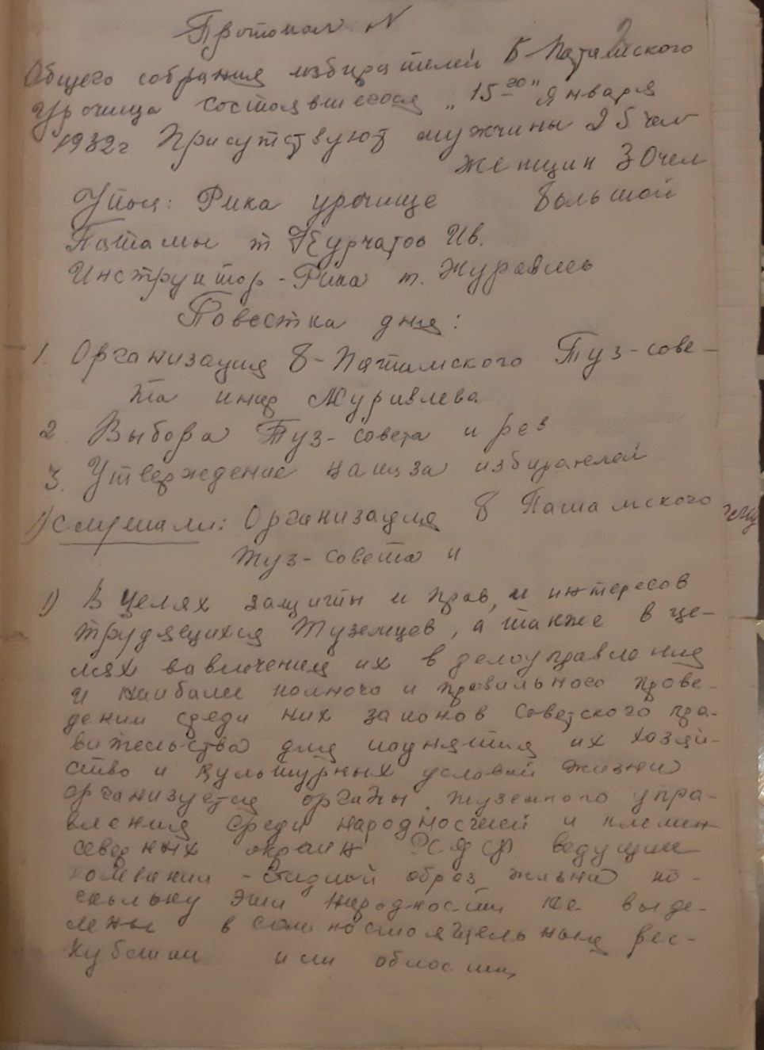
Основание: Ф.Р-1.Оп.1.Д.93.Л.2.
Этим же протоколом был утвержден выборный руководящий орган Туземного Совета.
Основание: Ф.Р-1.Оп.1.Д.93.Л.2.

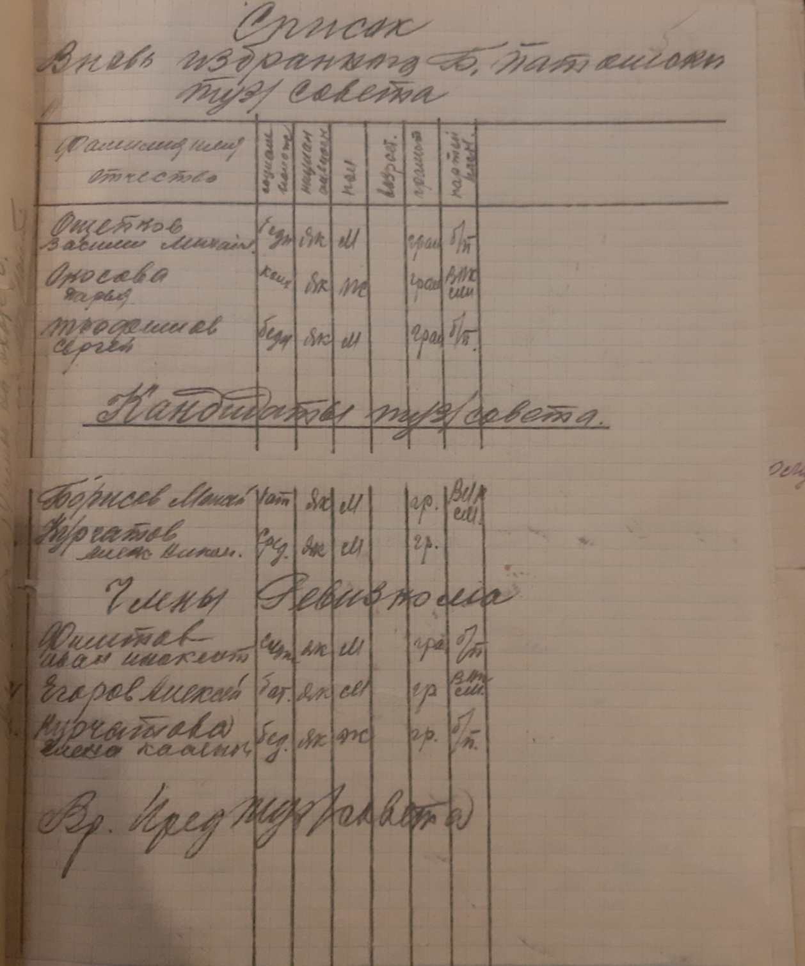
Основание: Ф. Р-1.Оп.1.Д.193.Л.4.

Протоколом № 3 от 5 февраля 1932 года, было принято решение о создании «Колхоза имени 1 мая» на территории села Б. Патом.
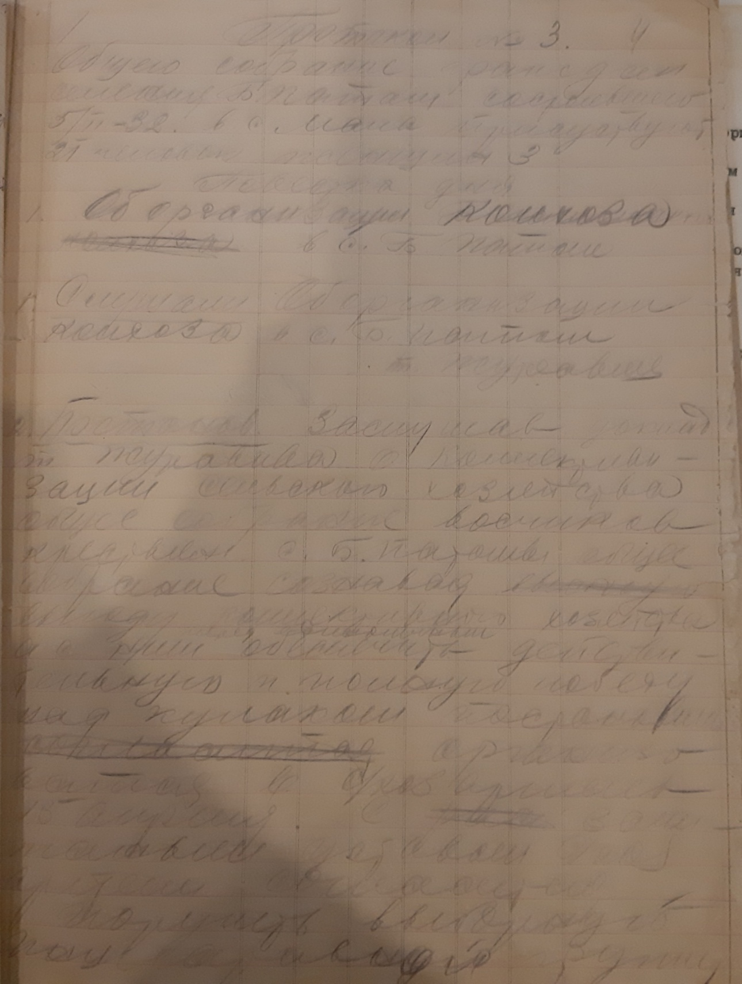
Основание: Ф. Р-1.Оп.1.Д.93.Л.4.
Колхозники занимались заготовкой пушнины, сельским хозяйством, разведением птицы, крупного рогатого скота, рыболовством.
Колхоз просуществовал до 1965 года.
Из докладной записки инструктора РИКа Журавлева председателю Райисполкома, следует, что:«..внешние границы Б. Патомского т/совета не установлены. Население рассеяно в 3-х населенных пунктах на протяжении 10 верст, самая крупная из них Ирилли (по-русски некрещеная) – 12 дворов, средняя Маралла (по-русски середина) – 8 дворов и самая нижняя Вясь(по-русски сосна)- 6 дворов.
Всего надо считать с летниками 33 двора, с общим количеством населения 173. По национальности из них: якутов-161,тунгусов-12, избирателей-70.
Основной источник дохода у населения пушно-заготовки…»
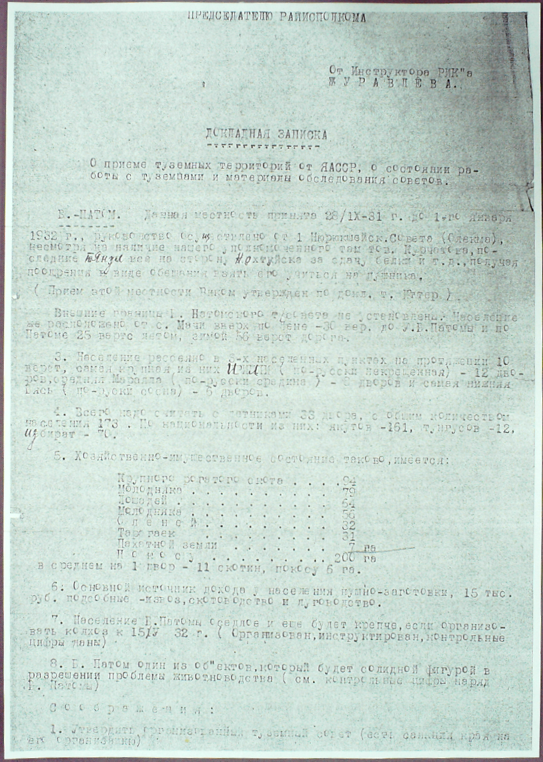
Основание: Ф. Р-1. Оп. 1. Д. 87. Л.54.
Не смотря на большую отдаленность от районного центра, постепенно, в селе Б. Патом были открыты медпункт с родильной комнатой, начальная школа, детский сад, библиотека, клуб, баня, отделение почты.
Решением № 22 от 29.02.1960 года исполкома Бодайбинского Райсовета депутатов трудящихся, было принято решение «Об организации связи между районным центром и селом Б-Патом»
Основание: Ф.Р-1.Оп. 1.Д.292.Л.36.
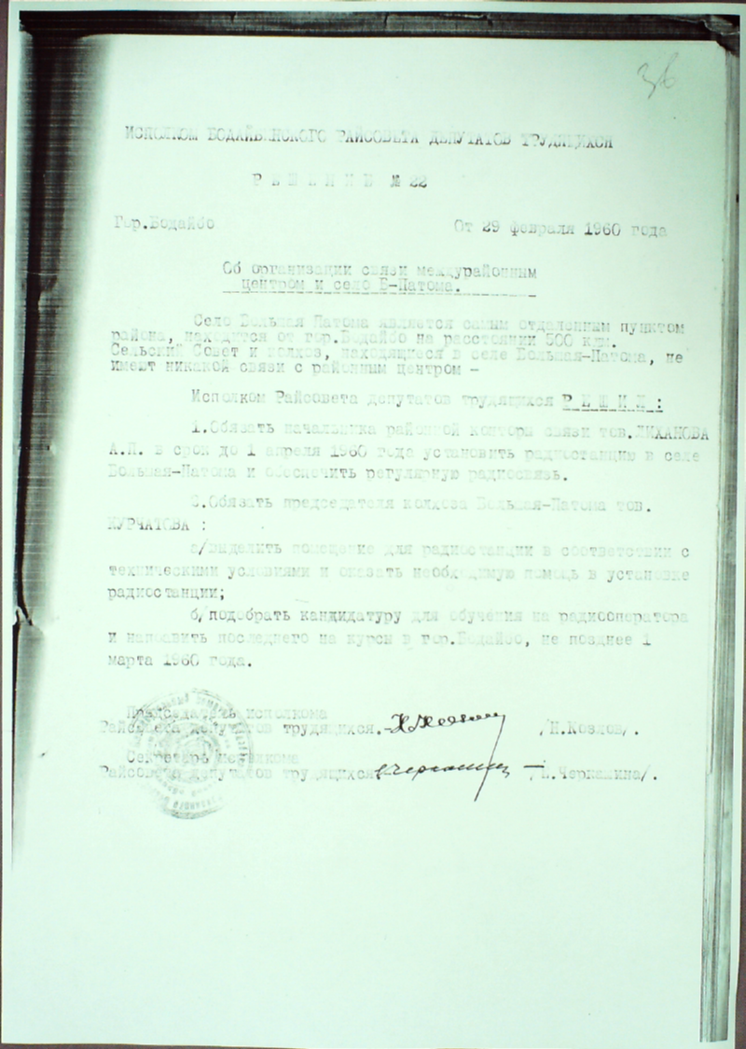
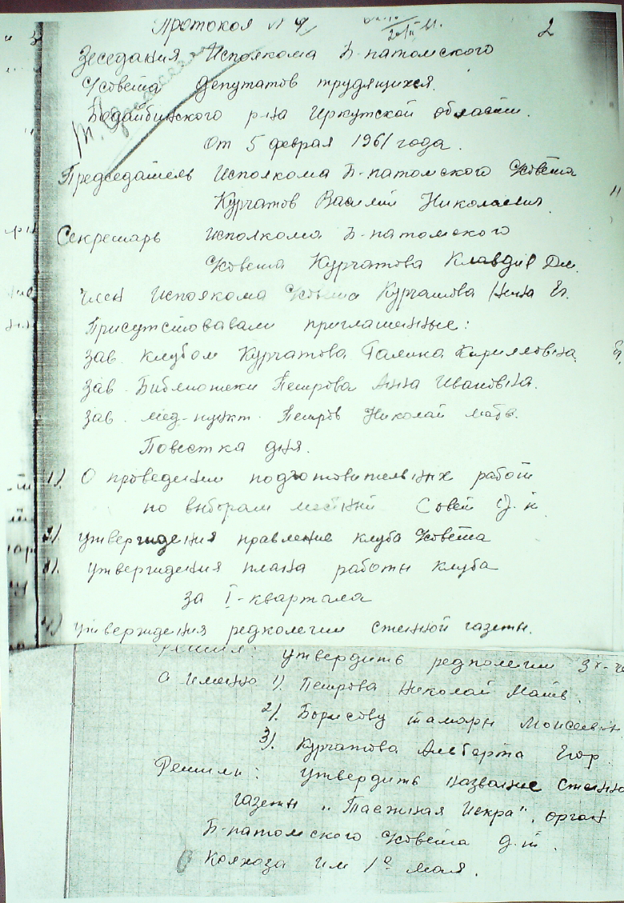
Жители отдаленного села активно занимались просветительской деятельностью. Так 5 февраля 1961 года было принято решение № 9 «Об организации редколлегии и утверждения названия стенной газеты «Таёжная искра».
Основание:.Ф. Р-25.Оп. 1.Д.32.Л.2.
В местном клубе жители ставили спектакли, читали стихи, проводили беседы, лекции.
В 1975 году начальная школа прекратила свою работу и все ученики стали обучаться в Бодайбинской школе-интернате.
На основании решения № 678 от 6.08.1991 года Бодайбинского городского совета народных депутатов, были подтверждены границы местных Советов Бодайбинского района, в том числе с. Б. Патом.
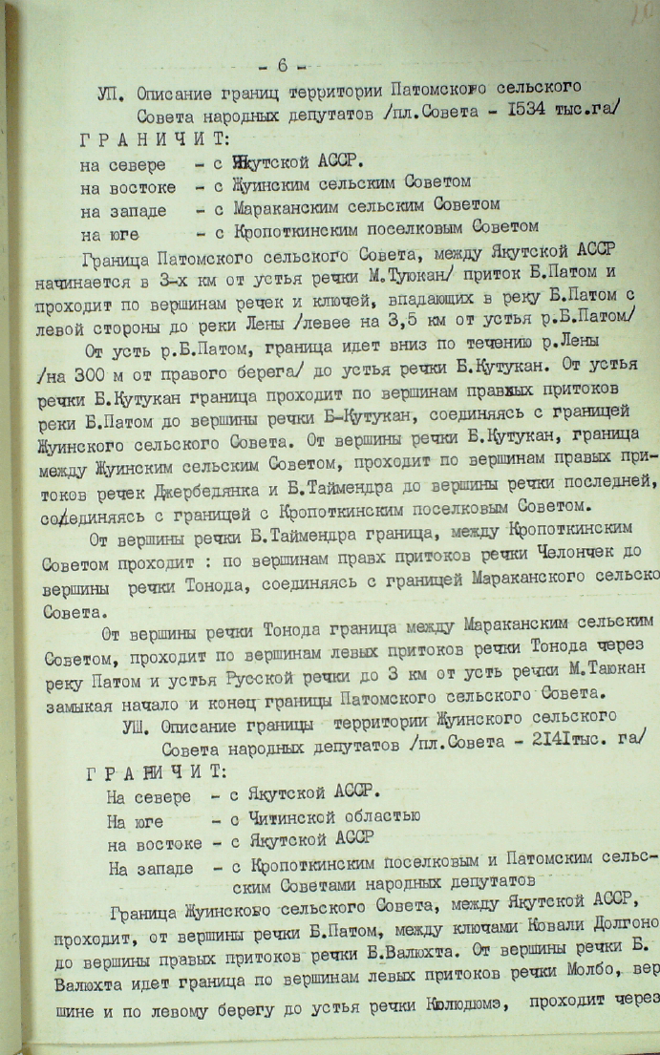
Основание:. Ф. Р-2. Оп. 1. Д.976. Л. 13,21.
На основании Закона РФ от 06.07.1991 года «О местном самоуправлении»,в соответствии с Указом Президента РФ от 25.11.1991 года «О порядке назначения глав администраций», постановления главы администрации Бодайбинского района № 686 от 22.06.1992 года, функции главы администрации села Большой -Патом возложены на председателя Б.-Патомского сельского Совета народных депутатов Курчатову Л.М.
Решений заседания исполкома, сессий «О прекращении деятельности исполнительного комитета» нет. Функции управления машинально возложены на администрацию с. Б.-Патом.
Основание: Историческая справка Ф. Р-63.
На данный момент в п. Большой Патом проживает порядка 58 человек. Люди также разводят хозяйство, держат домашний скот, занимаются охотой и рыбалкой. Ближайшая школа и больница находятся в 15 км от Большого Патома, в поселке Чапаево(Республика Саха (Якутия).Там люди пополняют запас продуктов, приобретают предметы быта. Дети школьного возраста обучаются в Чапаевской школе-интернате.

